Театральная постановка, посвященная 80-летию снятия блокады Ленинграда «Дети Ленинграда».

Федеральный проект «Успех каждого ребенка», национальный проект «Образование», помогает воспитывать в ребёнке готовность к творчеству, доброжелательность и контактность в отношении сверстников.

В апреле 2024 года педагог и ребята творческого объединения «Театр» подготовили театральную постановку, посвященную 80-летию снятия блокады Ленинграда «Дети Ленинграда».

Целью мероприятия является воспитание патриотизма, чувства гордости за свою страну, за свой народ.

С этой постановкой ребята участвовали в муниципальном конкурсе «Театр глазами детей» и не оставили жюри равнодушными. Спектакль получил высокую оценку, и все участники с большим удовольствием поехали на Фестиваль театральных объединений образовательных организаций Республики Адыгея «Театральный сезон», посвященный всемирному Дню театра и Году семьи.

На Фестивале юные театралы получили высокую оценку своей творческой работы.

Во время постановки ребята волновались, но все же выступили достойно и убедительно. Юные актёры настолько вжились в роль, что иногда, эмоции брали верх… Понимание того, как было страшно, холодно и голодно приводило в ужас. А маленький отрывок из жизни ребят Ленинграда затронул души школьников, многие, из которых вытирали украдкой подступившие слезы - поделилась с нами руководитель объединения «Театр», Гарегинян Вероника Сергеевна.

«Вероника Сергеевна рассказала нам о тех тяжёлых годах в блокадном Ленинграде, о детях, которые перенесли всю горечь войны, мы очень переживали», сообщила нам ученица 3 в класса Штельмах Алиса.

«Участие в реализации проекта «Успех каждого ребенка» в дополнительном образовании позволяют раскрыть способности каждого ученика. Ребёнок получает опыт успешных дел, проектов, задумок. Успех даёт уверенность в своих силах, побеждает страх, делает людей победителями, заставляет двигаться к новым вершинам», отмечает руководитель объединения «Театр», Гарегинян Вероника Сергеевна.

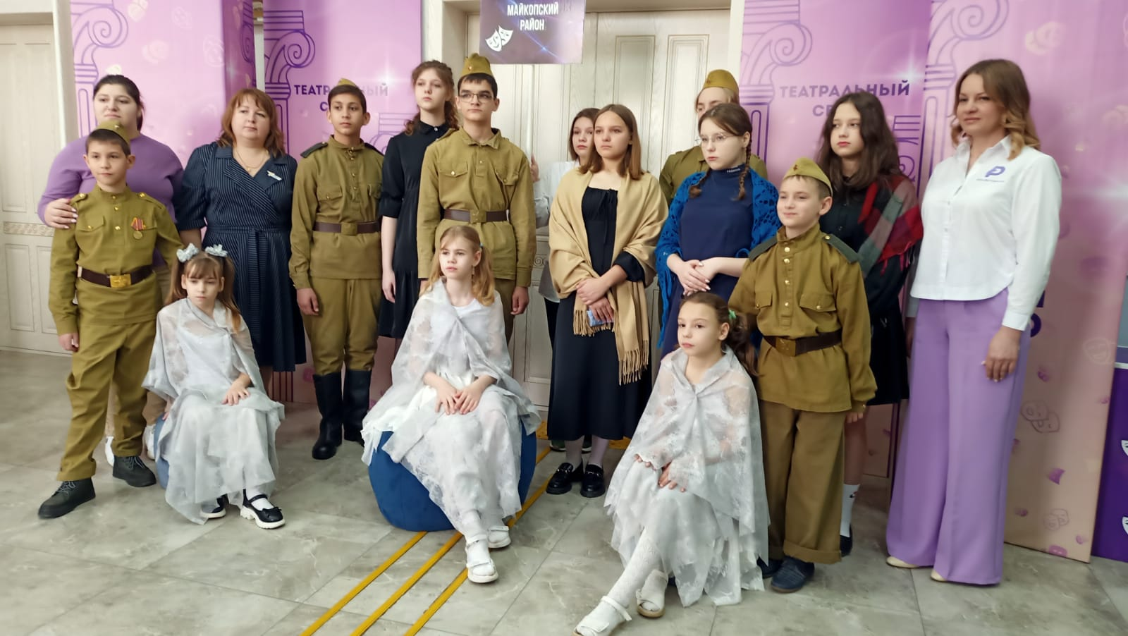

Исп.Заместитель директора по ВР Однолетко Н.В.

Тел. +7(928)470-84-03